LƯU ĐỒ TỔNG QUAN – VISION IMAGE TOOL
Hai chức năng chính: chụp & lưu ảnh (Capture & Monitor) → tổng hợp & báo cáo dataset (Dataset Manager)
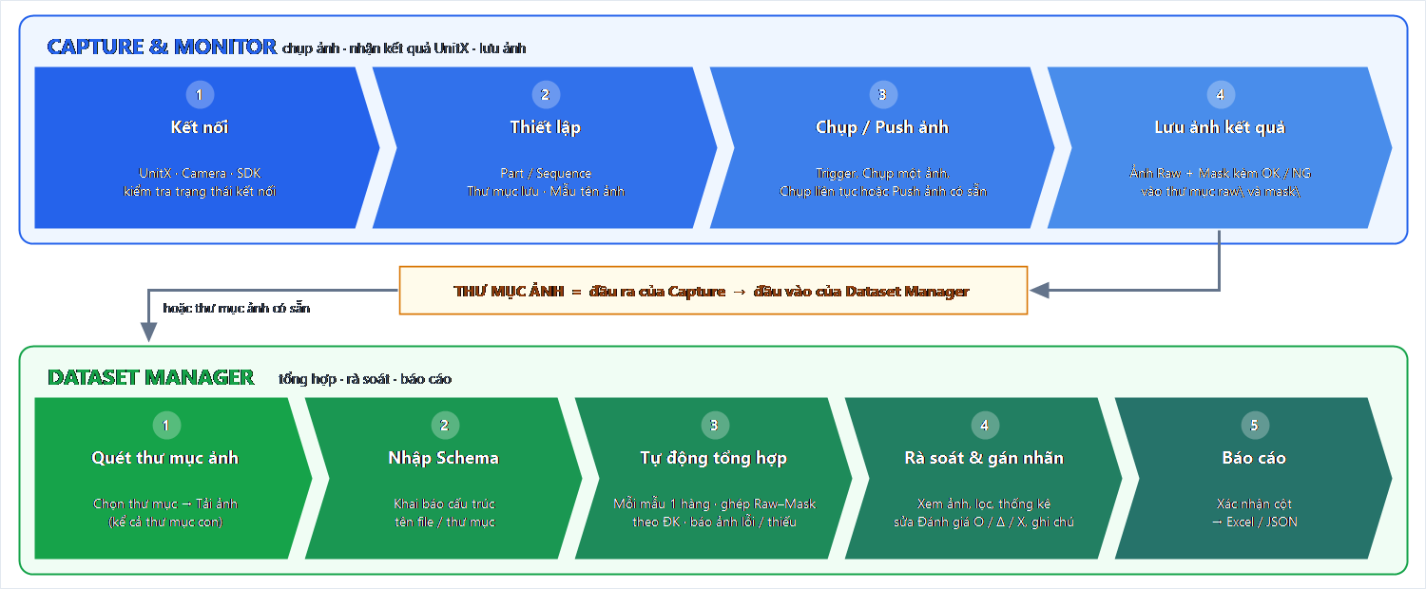
Capture & Monitor Kết nối UnitX, chụp hoặc push ảnh; mỗi lần chụp tự lưu cặp ảnh Raw + Mask kèm kết quả OK / NG vào thư mục ảnh. | Dataset Manager Đọc thư mục ảnh theo Schema, tự gom mỗi mẫu một hàng, cho rà soát / gán nhãn rồi xuất báo cáo Excel / JSON. Ảnh gốc không bị thay đổi.

